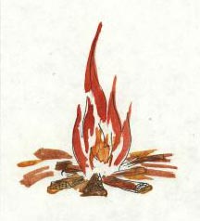

Выпуск №1 от 26.01.2013г

25 января 2013 г. учитель истории Серегин Владимир Александрович подготовил открытый классный час, посвященный 70-летию освобождения г. Воронежа от немецко-фашистских захватчиков. В мероприятии приняли участие учащиеся с 5-го по 11 классы. Билецкая Рита, Мартынов Александр, Паршин Дмитрий, Глаголева Полина, Тюрин Владислав читали стихи о войне, Ильичев Николай и Мартынов Михаил подготовили сообщения о героических подвигах, которые совершил наш народ, как на фронте, так и в тылу.
Презентацию к классному часу подготовил учащийся 9 класса Серегин Даниил, которая сопровождалась музыкой и песнями замечательного поэта В.Высоцкого, в этот день ему исполнилось бы 75 лет со дня рождения. Звучали песни Марка Бернеса, Клавдии Шульженко и других авторов.
Целью подготовки и проведения мероприятия было патриотическое воспитание учащихся, воспитание любви к своему Отечеству и малой родине, знание истории России и тех исторических событий, которые проходили на территории Воронежской области в 1942-1943 г.г.Детям важно знать и помнить о героических событиях нашей страны и уметь ценить мир.
Мир – это лучшее слово на свете,
Взрослые к миру стремятся и дети,
Птицы, деревья, цветы на планете.
Мир – это главное слово на свете.

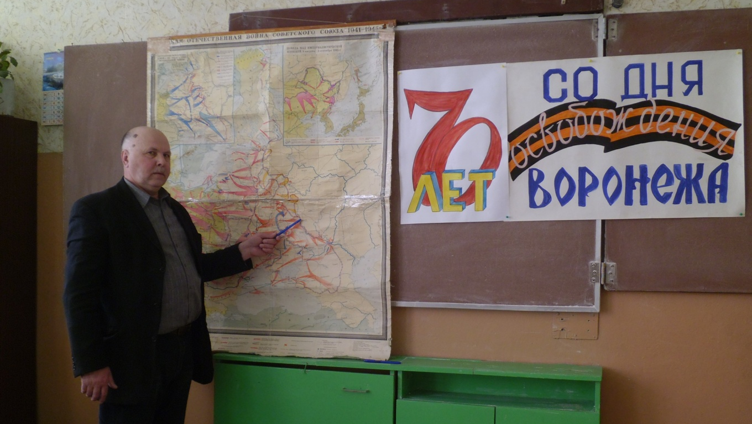

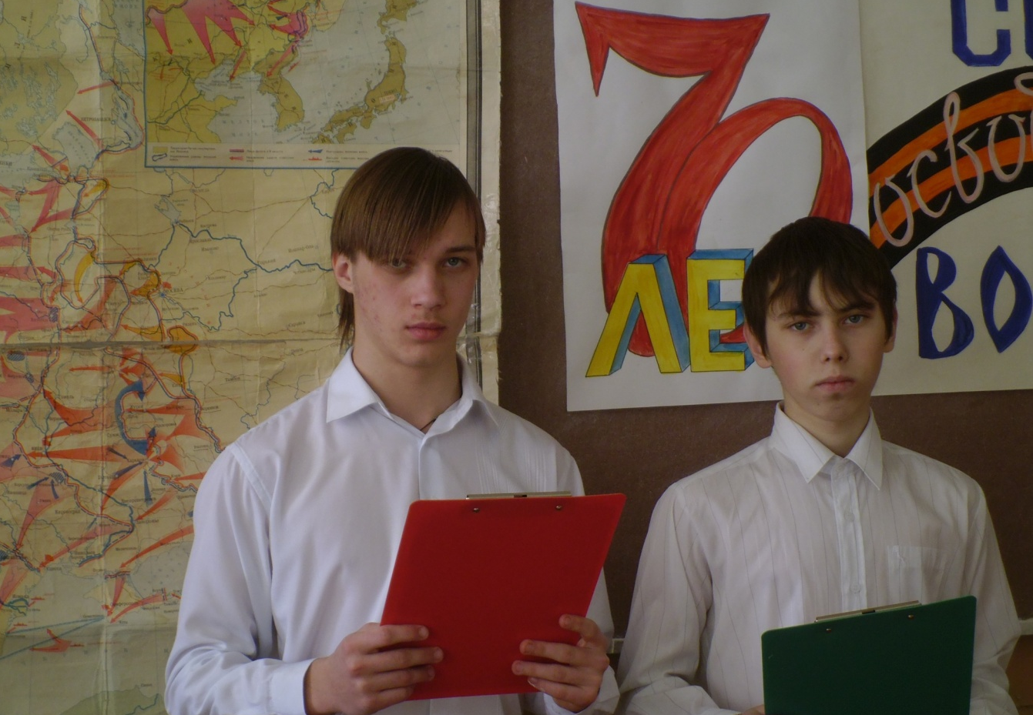
Выпуск подготовили редколлегия Совета старшеклассников.

